SAYMA SİSTEMLERİNDE İŞLEMLER

A) TOPLAMA

İ) Farklı tabanlarda toplama yapılacak ise tüm sayılar önce 10’luk tabana çevrilir. Daha sonra işleme devam edilir.

Örnek: 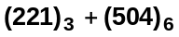 işleminin sonucu 5’lik tabanda kaçtır?

Çözüm:

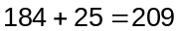
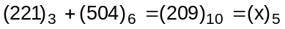 eşitliğine göre x sayısını bulalım.

209 5
20 41 5
0 9 40 8 5
5 1 5 1
4 3

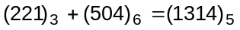 elde edilir.

İİ) Tabanları eşit olan sayılarda toplama yaparken onluk sistemde olduğu gibi elde edilen sayı tabandan küçük ise aynen yazılır, taban-dan büyük ise tabana bölünür.

Örnek: 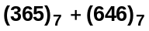 işleminin sonucu aynı tabanda nasıl yazılır?

Çözüm:
Yandaki toplama işlemine başlamadan önce sayıları kendi aralarında toplayalım.

365
+ 646
........

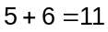 ancak 11 sayısı 7 tabanında yazılamaz.

11 7
7 1 Elde kalır.
- Toplama işleminin karşılığı
olarak yazılır.

Şimdi toplamaya geçelim.
365
+ 646
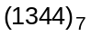 bulunur.

Örnek: 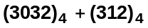 işleminin sonucu 10’luk tabanda nasıl yazılır?

Çözüm:

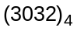
+ 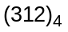
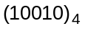

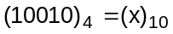 eşitliğine göre, x ’i bulalım.

olarak bulunur.

B) ÇIKARMA

İ) Farklı tabanlarda çıkarma yapılacak ise sayılar önce 10’luk tabana çevrilir. Daha sonra işleme devam edilir.

Örnek: 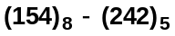 farkı 10’luk tabanda kaça eşittir?

Çözüm:

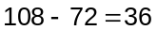 sonucu bulunur.

İİ) Tabanları eşit olan sayılarda çıkarma işle- mi yine onluk tabanda olduğu gibi yapılır. Ancak üstteki sayıdan alttaki sayı çıkmaz ise yandaki rakamdan 1 alınır. Bu, değer olarak tabandaki sayı gibi işlem görür.

Örnek: 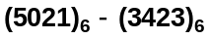 işlemi yine aynı tabanda nasıl yazılır?

Çözüm:

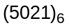
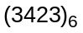
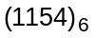 sonucu elde edilir.

Örnek: 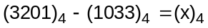eşitliğine göre x nedir?

Çözüm:

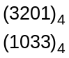
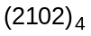 sonucu elde edilir.

C) ÇARPMA

İ) Tabanları farklı olan sayıların çarpma işleminde, sayılar önce ortak tabana (veya 10’luk tabana) çevrilir. Daha sonra işleme devam edilir.

Örnek: 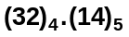 işleminin sonucu 6’lık tabanda nasıl yazılır?
Çözüm:
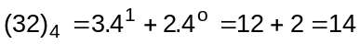
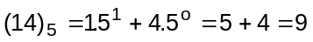
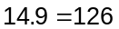
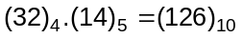 elde edilir.
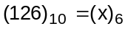 eşitliğine göre, şimdi x ’i bulalım.

126 6
12 21 6
6 18 3 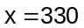 elde edilir.
6 3
0

İİ) Tabanlar birbirine eşit olduğu zaman doğrudan çarpma işlemine geçeriz.

Örnek: 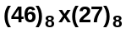 işleminin sonucu aynı tabanda nasıl yazılır?

Çözüm:
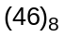
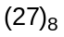
412
+ 114
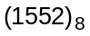 sonucu elde edilir.

6x7=42 8
40 5
2

Örnek: 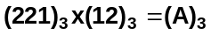 işleminin sonucu kaçtır?

Çözüm:
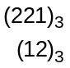
1212
+ 221
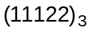 sonucu elde edilir.

örülür.

